**Министерство Чего-то и чего то**

**ГПОУ ВАГПК**

**Отчёт**

**По практическим заданиям**

**Предмета «внедрение ИС»**

Выполнил:

Студент группы ИСП-22

Мороз Александр

Воркута 2025

**Практическая работа № 1 «Разработка диаграммы бизнес-процессов AS-IS (как есть) на основе анализа предметной области»**

**1. При анализе предметной области выделим основные группы**

**функций, выполняемых заместителем директора школы по АХЧ:**

Составление плана финансово-хозяйственной деятельности школы.

* Материально-техническое обеспечение учебного процесса.
* Проведение текущих ремонтных работ.
* Управление техническим и обслуживающим персоналом.
* Контроль за соблюдением выполнения договорных условий организаций, отвечающих за коммунальные услуги.

**2. Далее определим состав функций каждой группы. Например, в состав первой группы будут входить следующие функции:**

* + - Составление плана проекта ФХД
    - Утверждение проекта.
    - Передача печатной формы проекта плана ФХД в Управление Образования г. Северодвинска.
    - Корректировка проекта плана ФХД.
    - Размещение плана ФХД школы на сайте.
    - Контроль исполнения плана ФХД.

**3 Аналогичным образом определить состав функций для остальных групп функций.**

### 3.1 Материально-техническое обеспечение учебного процесса

* + Закупка необходимого учебного оборудования и материалов.
  + Организация хранения и учёта материальных ценностей.
  + Обеспечение безопасных условий для учебного процесса (например, технические проверки оборудования).
  + Планирование и контроль за использованием учебных помещений.
  + Обслуживание и модернизация учебных пособий и лабораторий.

#### 3.2 Проведение текущих ремонтных работ

* + Оценка состояния школьных зданий и помещений.
  + Планирование и организация текущих ремонтов.
  + Заключение договоров с подрядчиками на выполнение ремонтных работ.
  + Контроль качества и сроков выполнения ремонтов.
  + Обеспечение своевременного выполнения ремонтных работ с минимальными нарушениями учебного процесса.

#### 3.3 Управление техническим и обслуживающим персоналом

* + Подбор и распределение обязанностей среди технического персонала.
  + Контроль за состоянием объектов и оборудования.
  + Проведение инструктажей по безопасности труда.
  + Организация работы по поддержанию чистоты и порядка в школе.
  + Оценка эффективности работы персонала и организация их обучения.

#### 3.4 Контроль за соблюдением выполнения договорных условий организаций, отвечающих за коммунальные услуги

* + Заключение договоров с поставщиками коммунальных услуг.
  + Контроль за качеством и своевременностью предоставляемых услуг.
  + Проверка выполнения условий договоров (согласованные параметры и сроки).
  + Составление отчетности по коммунальным услугам для управления образования.
  + Принятие мер в случае нарушения условий договоров.

**Практическая работа №2. Моделирование бизнес-процессов.**

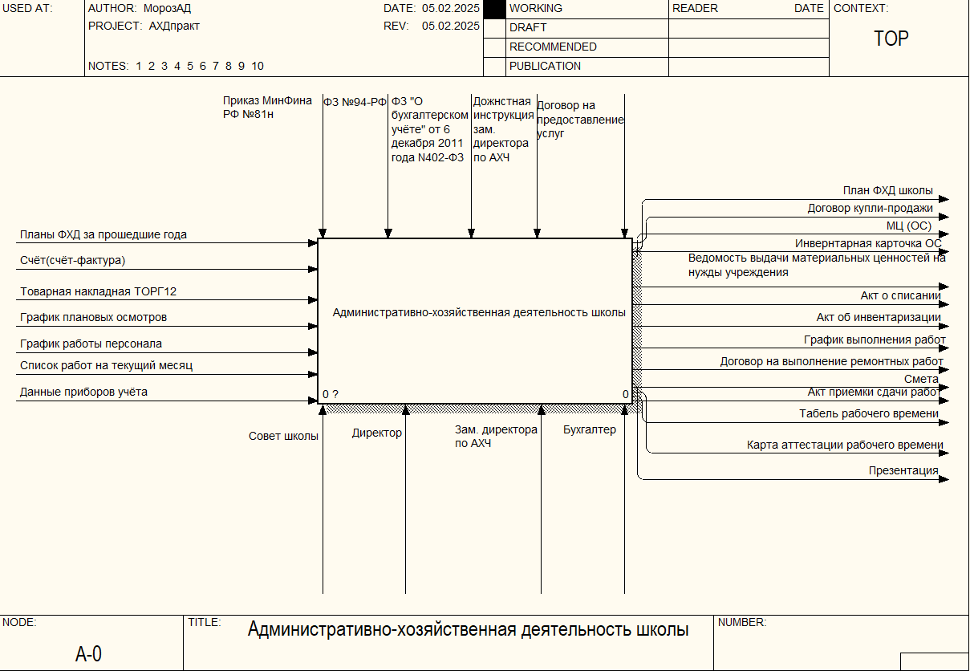Рис. 2.1 Процессы, описывающие административно-хозяйственную деятельность в школе

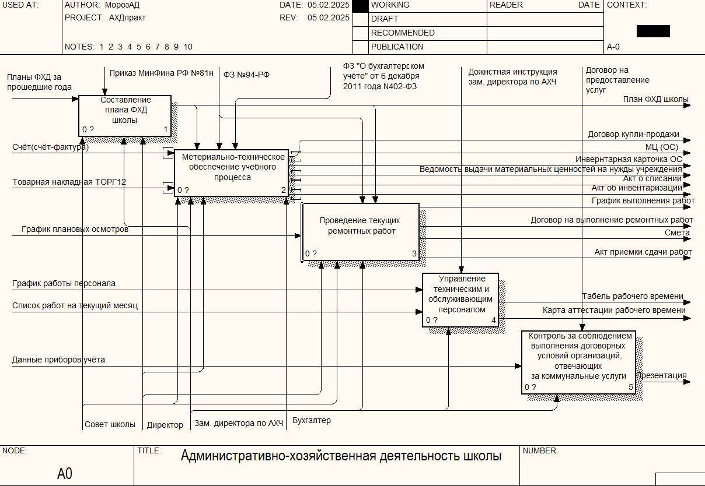

Рис.2.2 Административно-хозяйственная деятельность

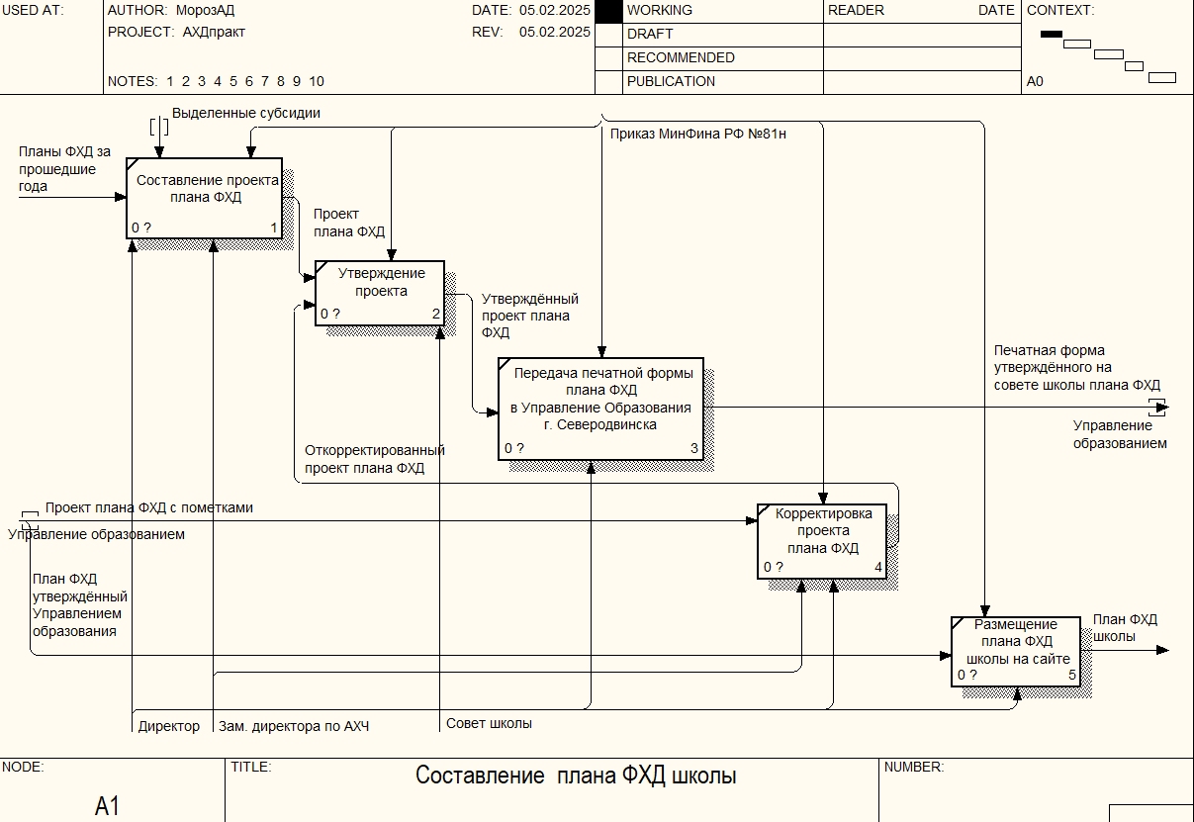

Рис. 2.3 Составление проекта плана ФХД

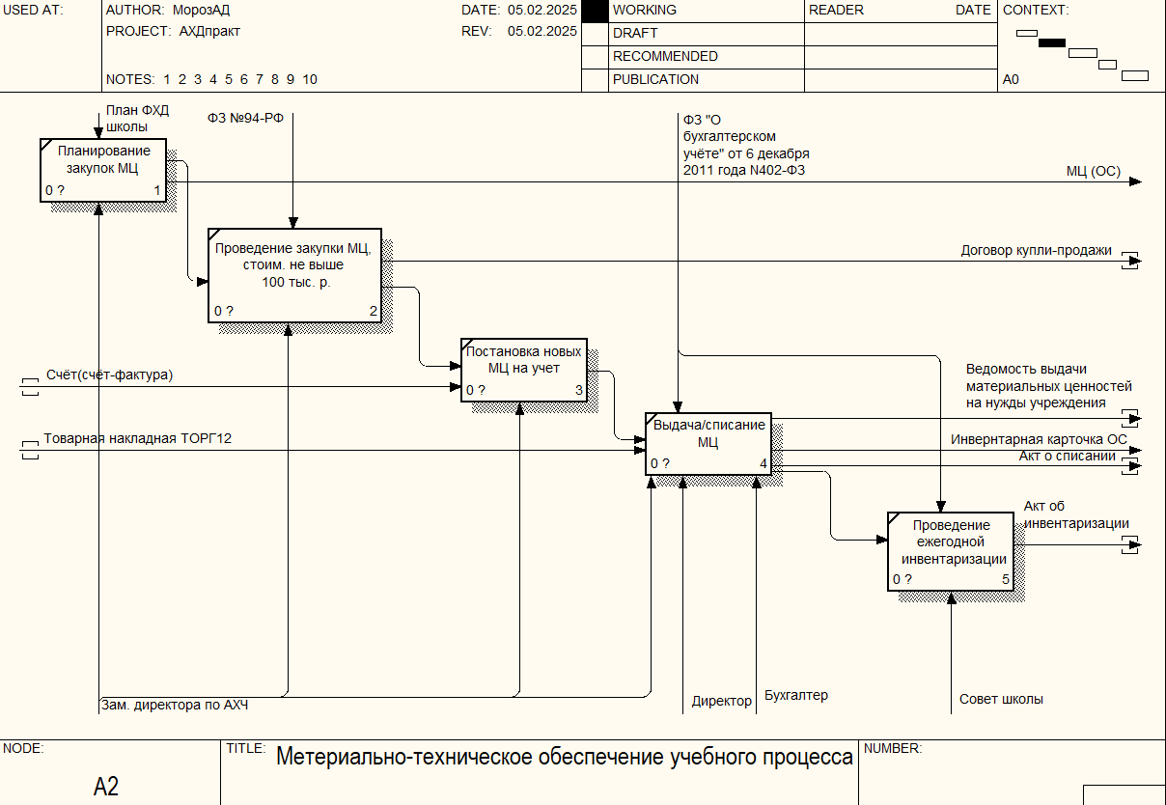

Рис. 2.4 Материально-техническое обеспечение учебного процесса

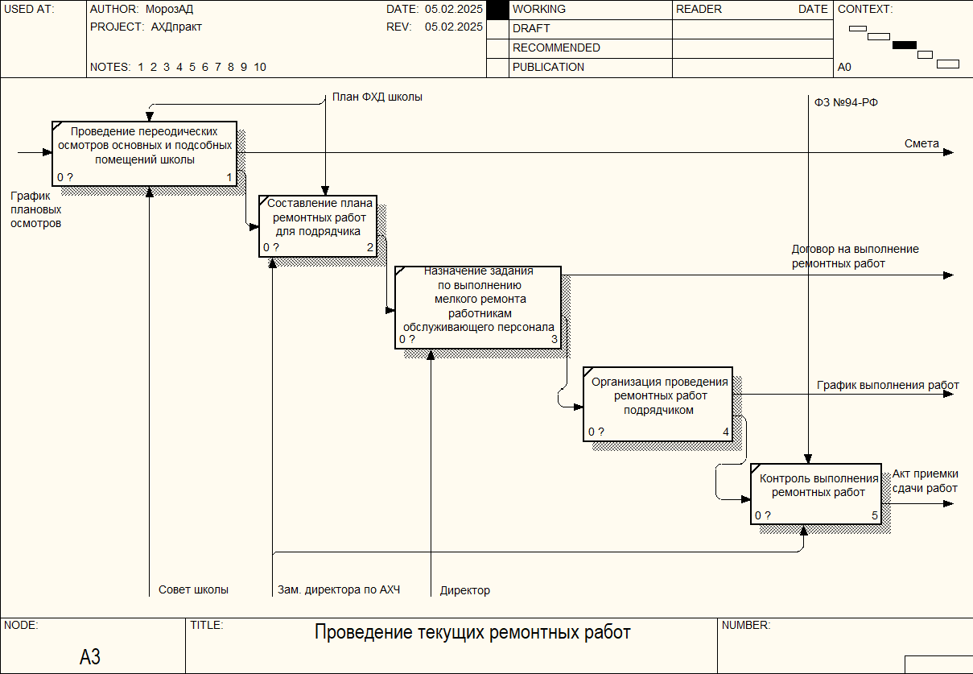

Рис.2.5 Проведение текущих ремонтных работ

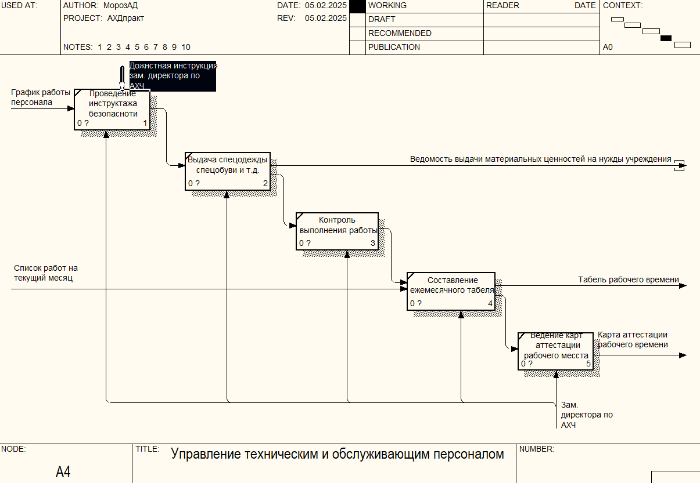

Рис. 2.6 Управление техническим и обслуживающим персоналом

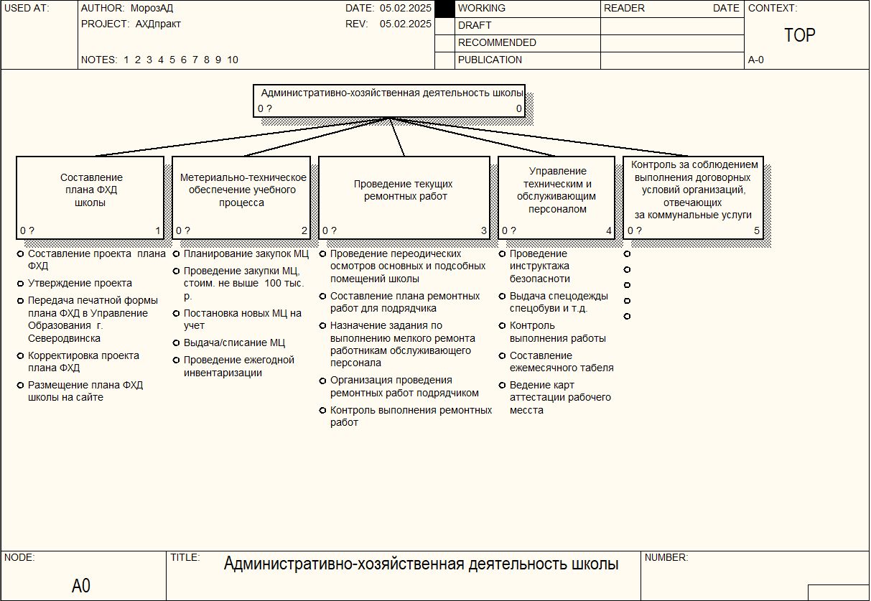

Рис.2.7 Диаграмма дерева функций AS-IS

**Практическая работа №3. Функциональная структура проекта внедряемой информационной системы до автоматизации.**

1. **В состав ИС, которая будет внедрена в школе, вошли следующие основные группы функций:**

* Материально-техническое обеспечение учебного процесса.
* Контроль за выполнением ремонтных работ подрядчиком.
* Контроль за работой технического и обслуживающего персонала школы.
* Формирование отчетности.
* Ведение справочников.
* Ведение текущего списка персонала школы.

1. **В состав первой группы(Материально-техническое обеспечение учебного процесса) будут входить следующие функции:**

* Ввод данных поступления материальных ценностей.
* Печать листов книги складского учета (за месяц).
* Печать листов журнала учета спецодежды (за месяц).
* Ведение общего списка поступивших ценностей.
* Ведение списка принятых к учету материальных ценностей (инвентарные карточки).
* Ведение данных о перемещениях МЦ.
* Ведение данных о ремонте или модернизации МЦ.
* Список помещений школы.
* Ведение данных о размещенных материальных ценностях в помещениях школы и ответственных за них лиц.
* Ввод данных выдачи МЦ сотрудникам.
* Ввод данных заявок от сотрудников школы.
* Составление и печать актов на списание МЦ.
* Формирование фактических остатков материальных ценностей перед началом инвентаризации.
* Ввод данных результатов проведенной инвентаризации.

1. **Оптимизации:**

**3.1 Материально-техническое обеспечение учебного процесса**

* Ввод данных поступления материальных ценностей
* Печать листов книги складского учета (за месяц)
* Печать листов журнала учета спецодежды (за месяц)
* Ведение общего списка поступивших ценностей
* Ведение списка принятых к учету материальных ценностей (инвентарные карточки)
* Ведение данных о перемещениях МЦ
* Ведение данных о ремонте или модернизации МЦ
* Список помещений школы
* Ведение данных о размещенных материальных ценностях в помещениях школы и ответственных за них лиц
* Ввод данных выдачи МЦ сотрудникам
* Ввод данных заявок от сотрудников школы
* Составление и печать актов на списание МЦ
* Формирование фактических остатков материальных ценностей перед началом инвентаризации
* Ввод данных результатов проведенной инвентаризации

**3.2 Контроль за выполнением ремонтных работ подрядчиком**

* Ведение данных организаций и заключенных с ними договоров
* Ввод данных актов сдачи/приемки работ по договору
* Список текущих договоров

**3.3 Контроль за работой технического и обслуживающего персонала школы**

* Редактирование данных проведенного инструктажа
* Составление графика осмотров помещений и МЦ школы
* Составление заданий на работу
* Ввод данных о выполненных заданиях
* Формирование списка сотрудников, не прошедших инструктаж

**3.4** **Формирование отчетности**

* Формирование общей заявки на приобретение школой материальных ценностей Формирование ежемесячной ведомости выдачи МЦ на нужды учреждения
* Формирование списка остатков М.Ц. категории расходных материалов
* Формирование списка МЦ в наличии по заданным параметрам (выборочно, по запросу бухгалтерии)
* Формирование списка сотрудников для прохождения медосмотра

**3.5 Ведение справочников**

* По должностям
* По подразделениям
* По видам работ
* По причинам списания
* По видам материальных ценностей

**Практическая работа №4. Функциональная структура проекта внедряемой информационной системы после автоматизации.**

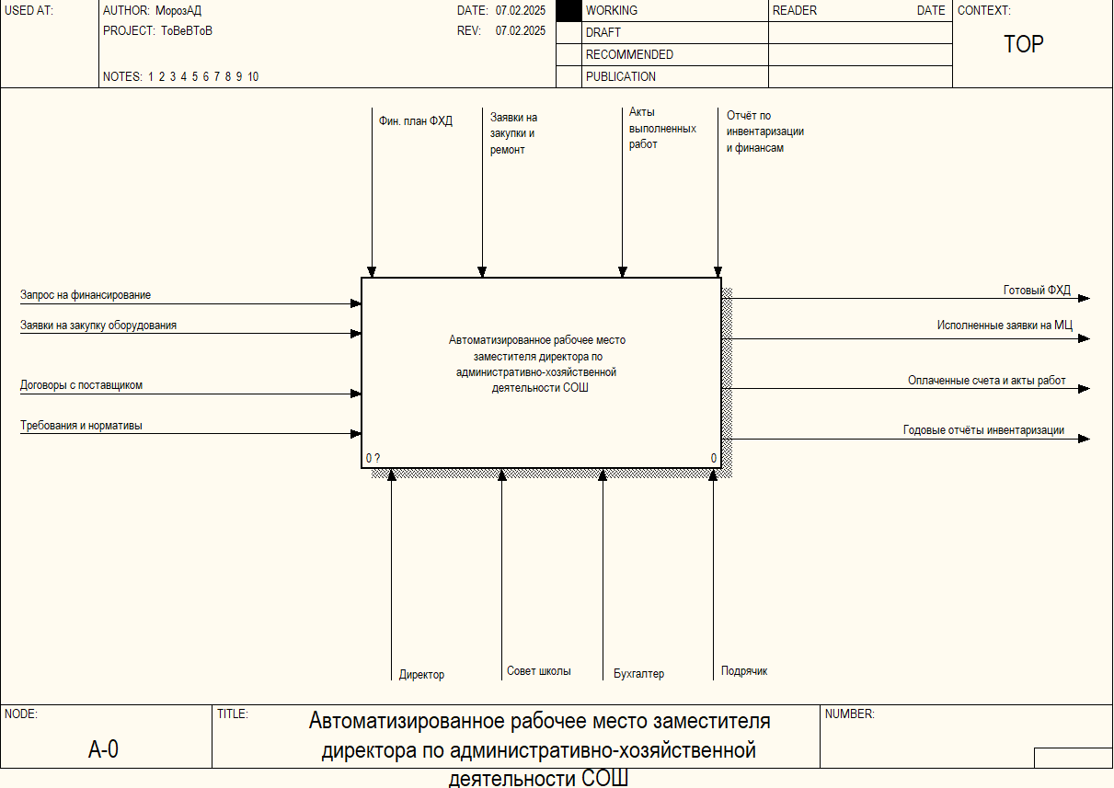

Рис. 4.1 Контекстная диаграмма

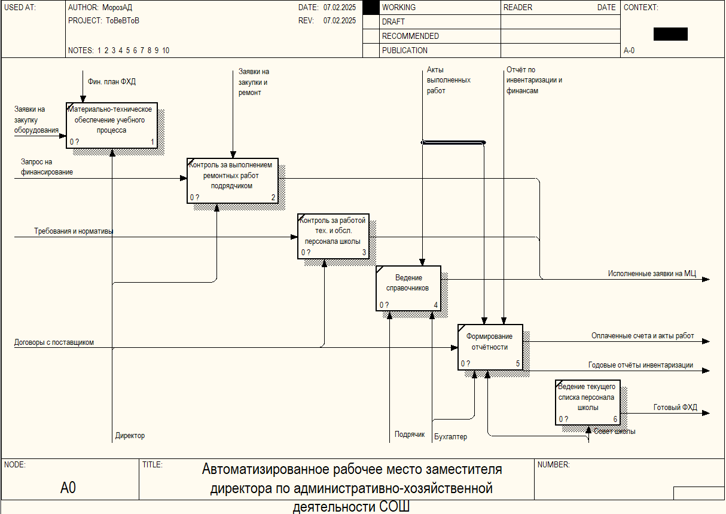

Рис.4.2 Диаграмма декомпозиции

**Практическая работа №5. Планирование проекта внедрения.**

Рис.5.1



**Практическая работа №6. Иерархическая**

**структура работ для осуществления внедрения ИС.**

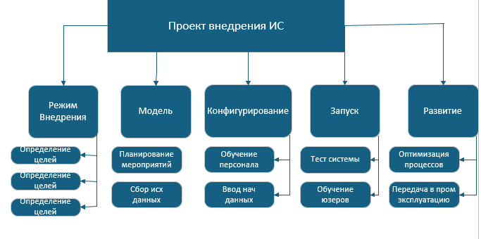Рисунок 4.1 – Дерево функций

**Практическая работа №7**

**Определение состава участников проекта и их задачи.**

**Цель:** сформировать организационную структуру проекта внедрения,

которая обеспечит его эффективное управление, планирование, исполнение в запланированные сроки, на определенном качественном уровне.

1. **Директор школы:**

* Общее руководство проектом;
* Утверждение ключевых решений;
* Контроль выполнения этапов внедрения.

1. **Заместитель директора по АХЧ:**

* Предоставление информации о текущих процессах;
* Тестирование системы;
* Внедрение ИС в повседневную работу;
* Обучение персонала.

1. **Куратор проекта:**

* Контроль за ходом реализации проекта;
* Координация взаимодействия между участниками;
* Утверждение промежуточных результатов.

Со стороны Исполнителя (ООО "СервисПК"):

1. **Генеральный директор:**

* Общее руководство проектом со стороны исполнителя;
* Контроль сроков и качества работ;
* Взаимодействие с заказчиком на высшем уровне.

1. **Ведущий специалист:**

* Непосредственная разработка и настройка системы;
* Техническая поддержка;
* Обучение пользователей;
* Решение технических вопросов.

**Дополнительно могут привлекаться:**

* Представители бухгалтерии школы;
* Представители администрации школы.

**Практическая работа №8**

**Организационная структура проекта внедрения и указание состава задач для каждой единицы.**

**Цель:** сформировать организационную структуру проекта внедрения, которая обеспечит его эффективное управление, планирование, исполнение в запланированные сроки, на определенном качественном уровне.

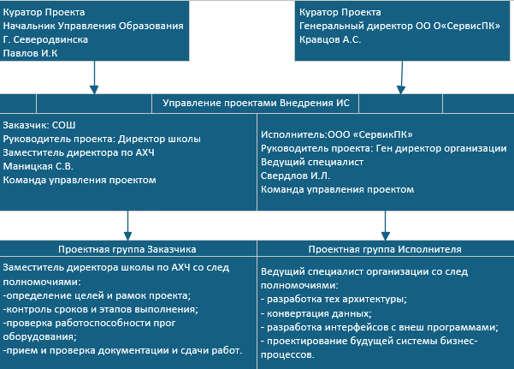

Рисунок 5.1 Организационная структура проекта внедрения ИС

**Практическая работа №9.**

**Стоимостная оценка проекта.**

**Цель:** проект считается успешным, если он завершен в установленные сроки, выполнен в рамках бюджета и в соответствии с ожиданиями заказчика.

Э = (З1-З2)- ∆ К*ЕН

Э = (24779.87 − 6116.49) – 41650 ⋅ 0.20 = 10333,38 руб.

**Практическая работа №10.**

**Расчет затрат.**

**Цель работы** – уметь определять стоимостная оценку проекта - определение примерной стоимости ресурсов, необходимых для выполнения операций проекта.

**индекс доходности = ДП / ИС**

|  |  |  |  |
| --- | --- | --- | --- |
| Год | Накопленный Э (ДП), руб. | ИС, руб. | Индекс доходности |
| 1 | 10333.38 | 41650 | 24.81% |
| 2 | 20666.76 | 41650 | 49.62% |
| 3 | 31000.14 | 41650 | 74.42% |
| 4 | 41333.52 | 41650 | 99.24% |
| 5 | 51666.90 | 41650 | 123.99% |

1 год - индекс доходности = 10333.38 / 41650 * 100% = 24.81%

2 год - индекс доходности = 20666.76 / 41650 * 100% = 49.62%

3 год - индекс доходности = 31000.14 / 41650 * 100% = 74.42%

4 год - индекс доходности = 41333.52 / 41650 * 100% = 99.24%

5 год - индекс доходности = 51666.90 / 41650 * 100% =123.99%

**Практическая работа №11.**

**Определение срока окупаемости.**

**Цель работы** – уметь определять стоимостная оценку проекта - определение примерной стоимости ресурсов, необходимых для выполнения операций проекта.

***D* = Э / (1 + n * I)**

|  |  |  |
| --- | --- | --- |
| Год | Дисконтный эффект *DN*, руб. | Накопленный *D* |
| 1 | 8611.15 | 8611.15 |
| 2 | 7175.96 | 15787.11 |
| 3 | 6063.30 | 21850.41 |
| 4 | 5136.08 | 26986.49 |
| 5 | 4363.40 | 31349.89 |
| 6 | 3719.50 | 35069.39 |
| 7 | 3182.92 | 38252.31 |
| 8 | 2735.77 | 40988.08 |
| 9 | 2363.14 | 43351.22 |

1 год - D= 10333.38 / (1 + 1 * 0.2)

2 год - D= 10333.38 / (1 + 2 * 0.2)

3 год - D= 10333.38 / (1 + 3 * 0.2)

4 год - D= 10333.38 / (1 + 4 * 0.2)

5 год - D= 10333.38 / (1 + 5 * 0.2)

6 год - D= 10333.38 / (1 + 6 * 0.2)

7 год - D= 10333.38 / (1 + 7 * 0.2)

8 год - D= 10333.38 / (1 + 8 * 0.2)

9 год - D= 10333.38 / (1 + 9 * 0.2)

|  |  |  |
| --- | --- | --- |
| Год | Накопленный *D*, руб. | ИС |
| 1 | 8611.15 | 41650 |
| 2 | 15787.11 | 41650 |
| 3 | 21850.41 | 41650 |
| 4 | 26986.49 | 41650 |
| 5 | 31349.89 | 41650 |
| 6 | 35069.39 | 41650 |
| 7 | 38252.31 | 41650 |
| 8 | 40988.08 | 41650 |
| 9 | 43351.22 | 41650 |